DOCRAG (Nazwa do zmaniy)

Diagram Programu:
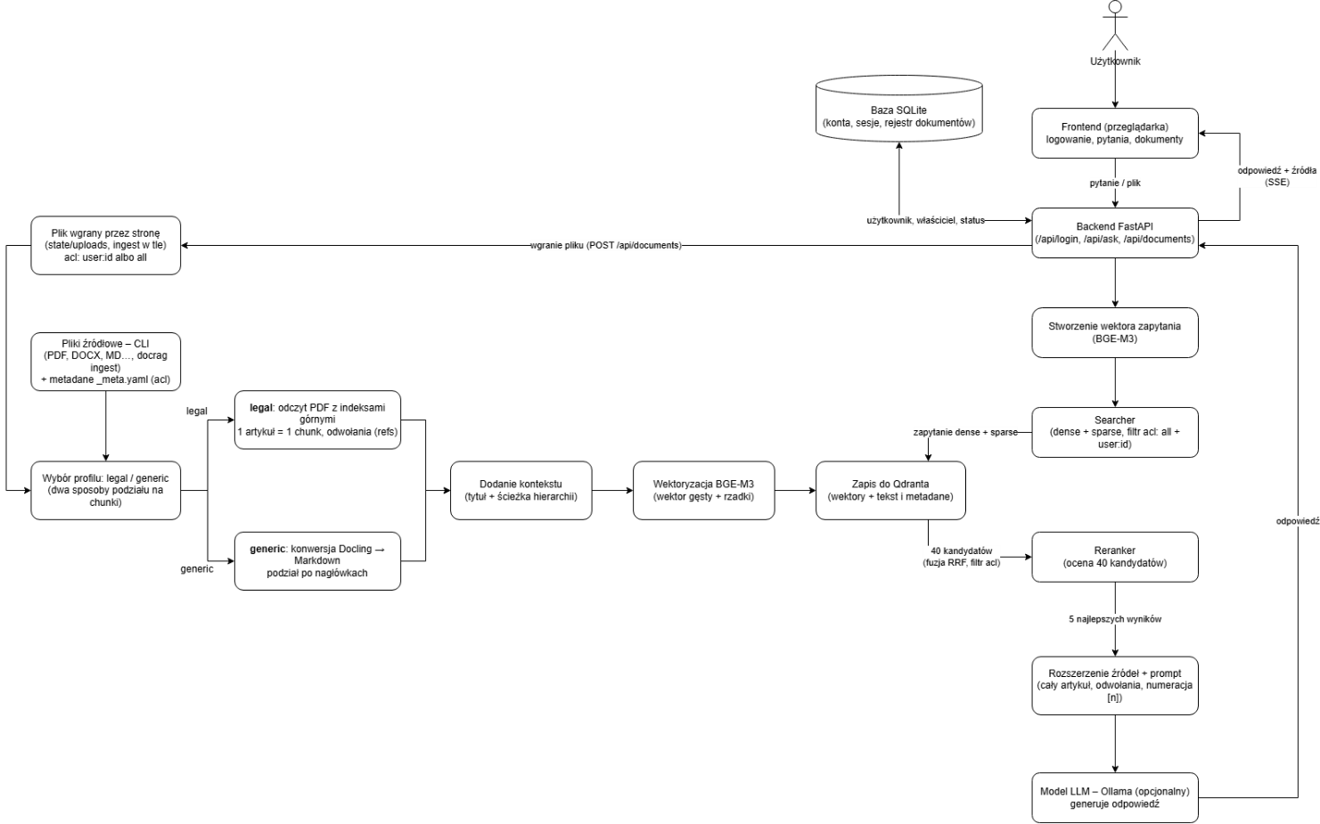

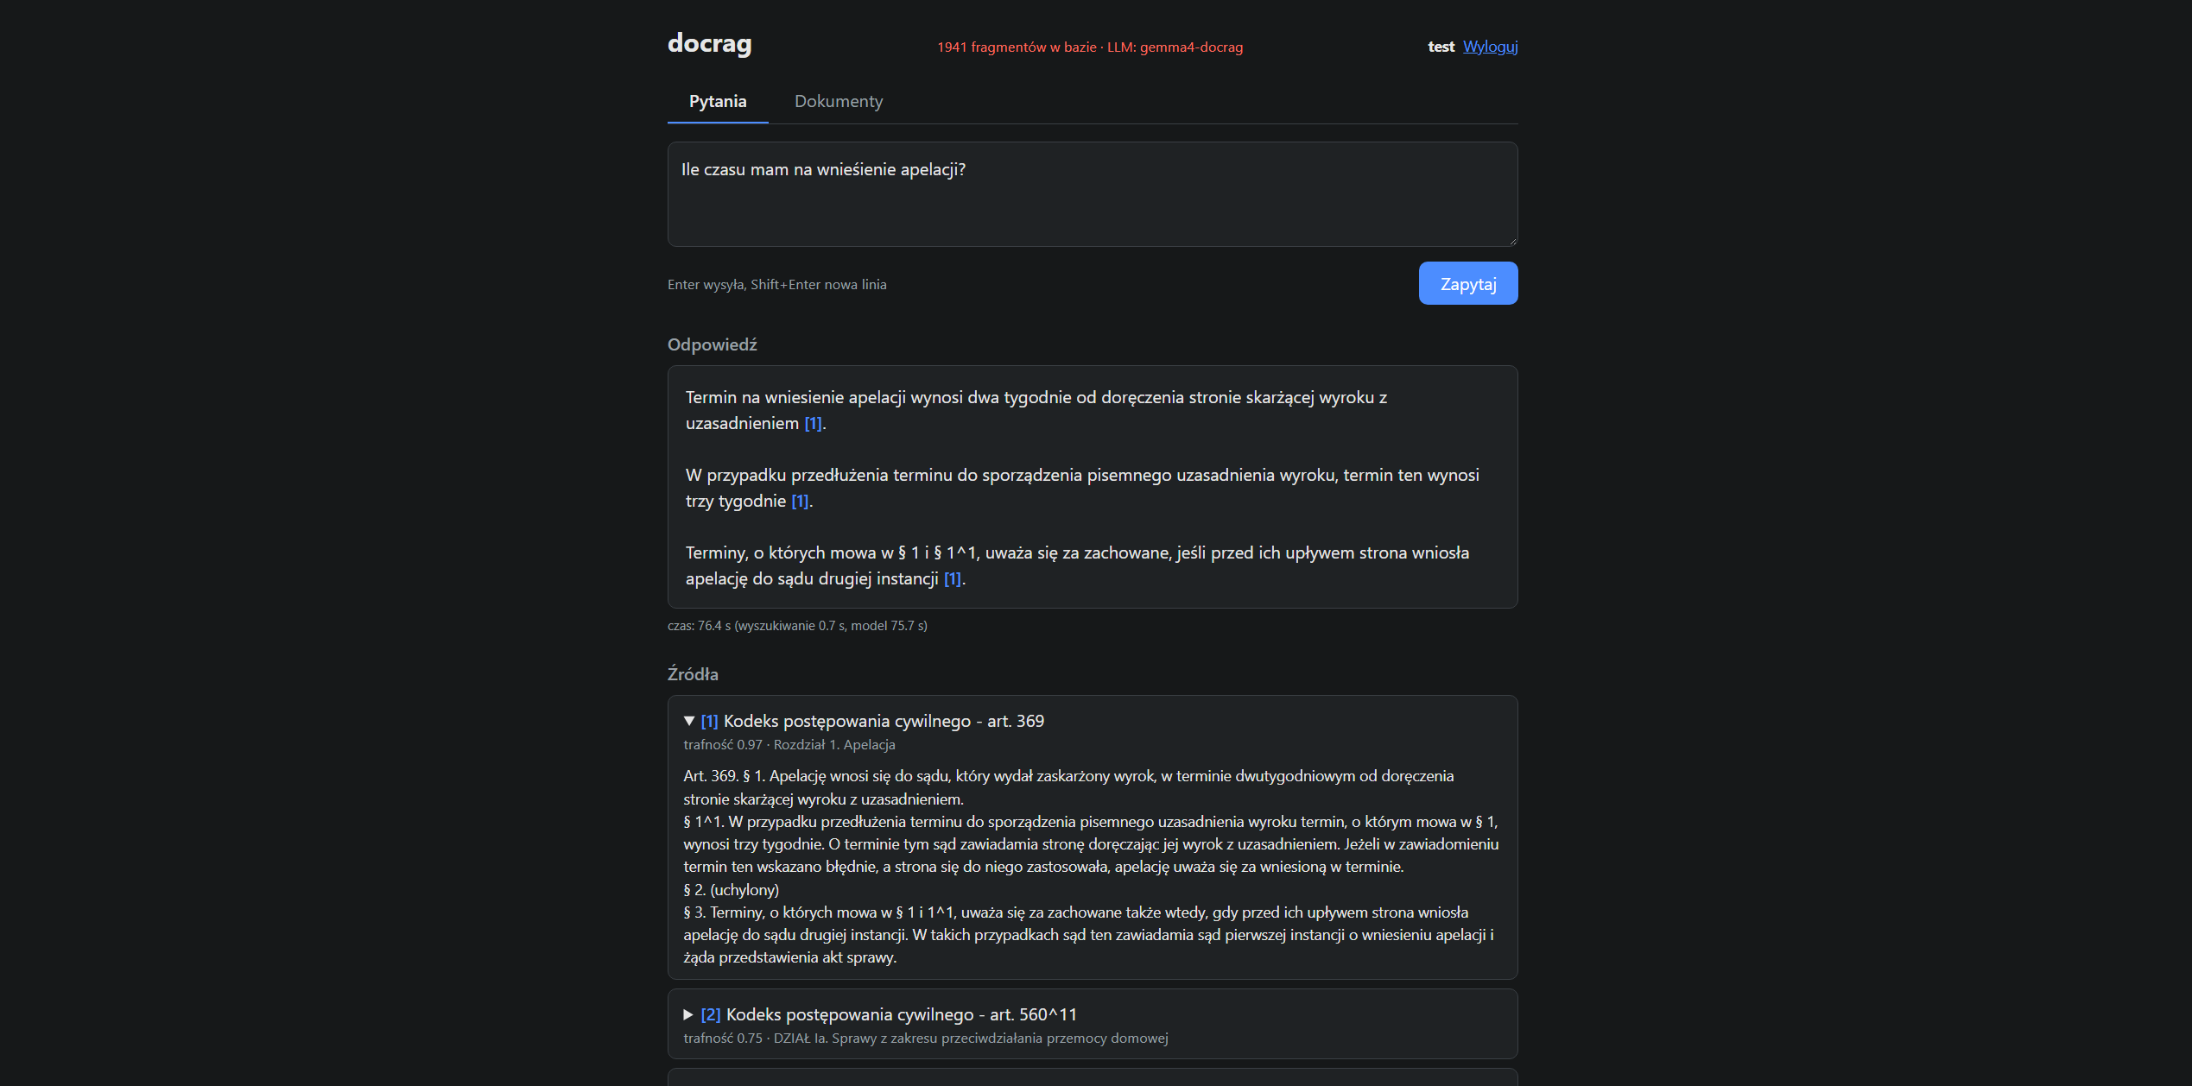
Figure 1 Zdjęcie interface

Ogólny opis:
Program pomaga w organizacji i wyszukiwaniu informacji w dużych zbiorach dokumentów poprzez wpisywanie dokumentów w bazę wektorową. Na razie istnieję na profile obsługujące dokumenty, jeden ogólny, jeden przystosowany do kodeksów prawa polskiego. Użytkownik końcowy może Wprowadzić nowy dokument do bazy co uruchamia proces zapisu do bazy wektorowej, albo wysłać zapytanie do systemu co inicjuje proces wyszukiwania i oceniania odpowiedzi, przesyła je do LLM i zwraca użytkownikowi odpowiedz wraz ze źródłami.

Tworzenie użytkownika:
docker compose -f compose.windows-5070.yml exec -it docrag docrag user add test
docker compose -f compose.windows-5070.yml exec -it docrag docrag admin admin

Opisy poszczególnych modułów:

Warstwa INTERFACU
Api.py – backend. Używając fastApi jako framework i Uvicorn jako serwer odpowiada za Restową logikę aplikacji, obsługuj: logowanie i token sesji, get/post/delete dokumentów, każdy użytkownik obsługuję swoje dokumenty, administrator może usuwać wszystkie, pozwala na zapytanie systemu i otrzymanie odpowiedzi, zwraca JSON lub strumień SSE.
ENDPOINTY:
POST /api/login - logowanie, tworzenie sesji i przydzielanie tokenów
POST /api/logout – usuwanie sesji
GET /api/me – informację o zalogowanym użytkowniku
GET /api/documents - dokumenty użytownika (admin widzi wszystkie)
POST /api/documents – wgrywanie pliku według formularza
DELETE /api/documents/{id} - usunięcie dokumentu z systemu po id dokumentu
POST /api/ask - proste zapytanie
POST /api/ask/stream – zapytanie zwracające odpowiedz streamem dające efekt pisania
POST /api/search – wyszukiwanie z pominięciem LLM
GET /api/health - endpoint techniczy zwracający stan aplikacji (Qdrant, model do embedingu i LLM)
GET / - zwraca frontend dla użytkownika z katalogu /web

cli.py - interfejs wiersza poleceń - tekstowe narzędzie administracyjne pozwala na tworzenie użytkowników, diagnostykę.
Komendy:
Komenda | Składnia | Co robi
inspect | docrag inspect <pliki/foldery> [opcje dokumentu] [--show N] [--out plik.jsonl] | podgląd chunków bez zapisu
ingest | docrag ingest <pliki/foldery> [opcje dokumentu] [--force] | chunkowanie, embeddingi, zapis do Qdranta
delete | docrag delete --doc-id <id> | usunięcie dokumentu z Qdranta, rejestru SQLite i dysku
stats | docrag stats | liczba punktów i chunków na dokument
search | docrag search "<pytanie>" [opcje pytania] [--top N] [--chars N] | wyszukiwanie + reranker, bez LLM
ask | docrag ask "<pytanie>" [opcje pytania] [--show-prompt] | wyszukiwanie + odpowiedź LLM
serve | docrag serve [--host 127.0.0.1] [--port 8008] | serwer API i frontendu (Uvicorn)
user add | docrag user add <login> [--admin] [--password X] | nowe konto
user passwd | docrag user passwd <login> [--password X] | zmiana hasła
user admin | docrag user admin <login> [--off] | nadanie lub odebranie roli admina
user del | docrag user del <login> | usunięcie konta
user list | docrag user list | lista kont

Warstwa LOGIKI
search.py – wyszukiwanie – Modół odpowiadający z właściwe wyszukiwanie, wykonuje osiem kroków. Z 40 kandydatów zostaje 5 artykułów i najwyżej 3 źródła pomocnicze.
- Wektor pytania. embedder.embed_query() zamienia pytanie w dwa wektory BGE-M3.Pytanie użytkownika trafia do modelu BGE-M3 (embedder.embed_query()), tego samego, który podczas ingestu przetworzył dokumenty. Model zwraca dwie reprezentacje naraz. Wektor gęsty to 1024 liczby opisujące znaczenie zdania: pytania o tym samym sensie, ale innymi słowami, dostają podobne wektory. Wektor rzadki to słownik „token → waga”, który mówi, jakie słowa pytania są ważne (np. „apel” dostaje dużą wagę, a „w” małą). Użycie tego samego modelu po obu stronach jest konieczne, bo tylko wtedy wektory pytania i dokumentów leżą w tej samej przestrzeni i da się je porównać.
- Filtr uprawnień – Zawęża zapytanie do dokumentów do których użytkownik ma dostęp.
- Wyszukiwanie hybrydowe w Qdrancie. - Metoda store.search_hybrid() wysyła jedno zapytanie query_points, w którym Qdrant wykonuje dwa niezależne wyszukiwania (tzw. prefetch). Pierwsze porównuje wektor gęsty pytania z wektorami fragmentów miarą cosinusową i zwraca 40 najbliższych znaczeniowo. Drugie mnoży wagi słów wspólnych dla pytania i fragmentu i również zwraca 40 wyników.

Obie listy mają wyniki w różnych skalach (cosinus 0–1 i nieograniczony iloczyn wag), więc nie da się ich po prostu dodać. Dlatego Qdrant łączy je metodą Reciprocal Rank Fusion: każdy fragment dostaje sumę odwrotności swoich miejsc w obu listach. Fragment wysoko na obu listach wygrywa, a fragment bardzo wysoko na jednej z nich nadal ma szansę. Z połączonej listy 40 najlepszych fragmentów (rerank_candidates) przechodzi dalej.
- Ponowna ocena rerankerem. - Wektory porównują pytanie i fragment, które zostały zakodowane osobno. Reranker bge-reranker-v2-m3 jest cross-encoderem: czyta pytanie i tekst fragmentu jednocześnie i ocenia, na ile ten tekst odpowiada na pytanie, w skali 0–1. Tekst oceniany przez reranker to Pipeline.embed_text(), czyli tytuł aktu, ścieżka w jego strukturze, i treść fragmentu. Ta ocena jest znacznie dokładniejsza, ale kosztowna, dlatego stosuje się ją tylko do 40 kandydatów, a nie do całej bazy.
- Grupowanie fragmentów w artykuły. - Długi artykuł jest w bazie podzielony na kilka fragmentów. Program przegląda kandydatów od najlepszego i przypisuje każdy do jednostki: fragmenty podzielonego artykułu do jego parent_id , a pozostałe do własnego chunk_id . Pierwsze pięć różnych jednostek ( top_k ) staje się źródłami, kolejne fragmenty tych samych artykułów dołączają do nich, a fragmenty dalszych artykułów są pomijane. top_k = 5 oznacza pięć różnych przepisów, a nie pięć kawałków jednego.
- od fragmentu do całego artykułu (small-to-big) - Do wyszukiwania lepiej nadają się krótkie fragmenty, bo ich wektor jest bardziej precyzyjny, ale do odpowiedzi model potrzebuje pełnego kontekstu. Dlatego gdy znaleziony fragment jest częścią podzielonego artykułu, a w jego payloadzie zapisano tekst całego artykułu ( parent_text , do 4000 tokenów), źródłem staje się cały artykuł Jeśli artykuł jest za długi, źródłem są znalezione fragmenty sklejone w kolejności występowania. Każde źródło dostaje też metadane: typ dokumentu, wersję (np. publikator), datę obowiązywania i plik źródłowy.
- przepisy przywołane (źródła pomocnicze). Podczas ingestu profil prawny zapisał takie odwołania w polu refs , więc teraz program przechodzi przez nie, zaczynając od najlepszego źródła, i pobiera z Qdranta brakujące artykuły (najwyżej trzy, max_refs ).
- Wynik - Metoda zwraca SearchResult z listą źródeł głównych, listą źródeł pomocniczych i statystykami: liczbą kandydatów oraz czasem każdego etapu w milisekundach ( ms_embed , ms_search , ms_rerank , ms_expand ). Statystyki trafiają do docrag – opis modułów Page 9 of 19 logów i odpowiedzi API. Przy pytaniu do LLM wynik przejmuje llm.select_sources() : wkłada do promptu najpierw źródła główne, potem pomocnicze, dopóki mieszczą się w 6000 tokenów, i numeruje je [1] , [2] …, żeby model mógł się na nie powołać.

PRZYKŁAD
Dla pytania „Ile mam czasu na wniesienie apelacji?” art. 369 był pierwszy w wyszukiwaniu wektorem gęstym (cosinus 0,723), ale dopiero 13. w wyszukiwaniu słownym (0,0527), bo wyżej znalazł się tam np. art. 390, w którym słowo „apelacja” występuje częściej. Fuzja RRF dała mu 1/2 + 1/14 ≈ 0,571, a reranker, czytając pytanie razem z tekstem „Apelację wnosi się […] w terminie dwutygodniowym”, ocenił go na 0,943. Art. 369 został więc źródłem [1] . Pozostałe źródła główne to art. 560^11, 373^1, 343 i 407, a pomocnicze – art. 374 (przywołany w art. 373^1), 342 (w art. 343) i 401^1 (w art. 407).

rerank.py – ponowna ocena kandydatów
Ocenia każdą parę (pytanie, fragment) cross-encoderem i zwraca wynik 0–1. Jest dokładniejszy od podobieństwa wektorów, bo model widzi pytanie i tekst jednocześnie.
Technologie. FlagEmbedding ( FlagReranker ), model BAAI/bge-reranker-v2-m3 (ok. 568M parametrów, wielojęzyczny), PyTorch + CUDA, fp16.
llm.py – odpowiedź modelu językowego
Buduje prompt ( SYSTEM_PROMPT + wiadomość z ponumerowanymi źródłami [n] i pytaniem), dobiera źródła w budżecie tokenów ( select_sources , context_max_tokens = 6000) i strumieniowo pobiera odpowiedź z Ollamy ( POST /api/chat ).
Technologie. httpx (klient HTTP ze strumieniowaniem, osobny timeout połączenia), JSON lines z Ollamy, model Gemma 4 E4B ( gemma4-docrag ).
Ostatni etap RAG (generation). Model ma odpowiadać tylko na podstawie źródeł i cytować je jako [n] ; numeracja źródeł w prompcie jest ta sama co w odpowiedzi API.

documents.py – dokumenty użytkowników
DocumentService : wgranie pliku (sprawdzenie formatu, zapis do upload_dir/// , limit MB), ingest w tle, lista dokumentów, usuwanie (właściciel albo admin) i synchronizacja z Qdrantem dokumentów wgranych przez CLI.
Technologie. ThreadPoolExecutor(max_workers=1) (kolejka ingestu), secrets (losowy sufiks doc_id ), pathlib.

Pipline Ingestu (Wpisania dokumentu do wektorowej bazy danych)

pipeline.py – orkiestracja ingestu
Dla każdego pliku: zbiera metadane ( _meta.yaml z katalogów, plik *.meta.yaml obok dokumentu, opcje z CLI/API), wybiera profil tnie na chunki, buduje payload, liczy embeddingi paczkami po 64 i zapisuje do Qdranta.
Technologie. PyYAML (metadane), hashlib SHA-256 ( doc_hash ), dataclasses, logging.
Jedyne miejsce, które zapisuje dokumenty do bazy wektorowej. Definiuje schemat payloadu i tekst do embeddingu ( context + text ), ten sam przy ingestu i rerankingu.
converters.py – konwersja plików do tekstu
read_legal_lines() czyta PDF aktów prawnych znak po znaku: rozpoznaje rozmiar tekstu podstawowego, zachowuje indeksy górne ( Art. 505^1 ) i odrzuca przypisy. to_markdown() zamienia dowolny dokument (PDF, DOCX, PPTX, HTML, XLSX) na Markdown z nagłówkami.
Technologie. pdfplumber (pozycje i rozmiary znaków), Docling (opcjonalny, konwersja z zachowaniem struktury).
Pierwszy krok ingestu. Od jakości tego kroku zależą numery artykułów, a więc identyfikatory chunków i odwołania.

profiles/ – chunkowanie według typu dokumentu
base.py - Profile : detect(sample, path) zwraca pewność 0–1, chunk(path, meta) zwraca ChunkResult , parent_or_none() zachowuje tekst rodzica do parent_max_tokens = 4000.
__init__.py - . Rejestr PROFILES (nazwa → klasa). Nowy typ dokumentów = nowa klasa dopisana do słownika.

legal.py - Profil polskich aktów prawnych. Parser wyrażeń regularnych rozpoznaje hierarchię CZĘŚĆ > KSIĘGA > TYTUŁ > DZIAŁ > Rozdział > Oddział, artykuły (lub § w rozporządzeniach), paragrafy, ustępy i punkty. Chunk = artykuł; artykuł dłuższy niż 700 tokenów dzielony po §/ustępach z artykułem jako rodzicem. extract_refs() wyciąga odwołania wewnętrzne („art. 342”, zakresy „art. 10–15”) i pomija odwołania do innych ustaw. Oznacza przepisy uchylone ( repealed ) i wykrywa tytuł aktu.
generic.py - Profil ogólny: Markdown → drzewo nagłówków → sekcje. Tabele, kod i listy to bloki niepodzielne; małe sąsiednie sekcje skleja, duże dzieli z sekcją jako rodzicem. Odwołania bierze z linków Markdown

Decyduje o jednostce wyszukiwania. Dzięki profilowi prawnemu źródłem odpowiedzi jest cały artykuł ze ścieżką w strukturze aktu, a nie przypadkowy fragment strony.

splitting.py – liczenie tokenów i dzielenie tekstu
TokenCounter liczy tokeny tokenizerem BGE-M3 (bez niego przybliżenie 3,3 znaku na token). split_text() dzieli po zdaniach z zakładką 1 zdania, hard_split() tnie po słowach, gdy zdanie jest za długie, pack_blocks() skleja bloki do limitu.
Technologie. transformers ( AutoTokenizer ).
Pilnuje limitów: 700 tokenów na chunk przy ingestu i 6000 tokenów źródeł w prompcie.
embedding.py – wektor - . Zamienia teksty na wektory: embed_passages() przy ingestu, embed_query() przy pytaniu (z osobnymi prefiksami). BGE-M3 zwraca naraz wektor gęsty (1024 wymiary) i rzadki (wagi tokenów).
Technologie. FlagEmbedding ( BGEM3FlagModel ), opcjonalnie sentence-transformers (np. mmlw-roberta-large, tylko dense), PyTorch + CUDA, fp16.
Wspólny model dla ingestu i wyszukiwania. Ten sam model po obu stronach jest warunkiem porównywalności wektorów.
utils.py – narzędzia wspólne - normalize_superscripts() ujednolica zapis indeksów ( 505¹ , 505[1] → 505^1 ), slugify() tworzy identyfikatoryASCII, sha256_file() / sha256_bytes() liczą skróty, split_sentences() dzieli tekst na zdania z listą skrótów prawniczych.
Technologie. re, unicodedata, hashlib
Spójne nazewnictwo: ten sam zapis „art. 505^1” w tekście, w chunk_id i w odwołaniach pozwala dopasować odwołanie do artykułu.
Dane i konfiguracja
Dwie bazy mają rozdzielone role: Qdrant ( store.py ) przechowuje treść i wektory, SQLite ( db.py ) – użytkowników, sesje i rejestr dokumentów. Łączy je doc_id . models.py definiuje struktury danych i konfigurację dla wszystkich modułów.
store.py – baza wektorowa Qdrant
QdrantStore tworzy kolekcję z wektorem gęstym dense (1024, cosinus) i rzadkim sparse oraz indeksami keyword ( doc_id , acl , chunk_id , parent_id , article i inne). Zapisuje punkty paczkami ( upsert , id = uuid5("docrag:"+chunk_id) ), usuwa dokument ( delete_doc ), sprawdza hash ( get_doc_hash ), wykonuje zapytanie hybrydowe ( search_hybrid : dwa Prefetch + FusionQuery(RRF) ), pobiera artykuły po id ( fetch_units ) i liczy dokumenty ( doc_summaries przez facet ). SearchFilter opisuje uprawnienia i zawężenia: grupy użytkownika (zawsze z all ), doc_ids , doc_types . matches() robi to samo w Pythonie dla atrap w testach. Technologie. qdrant-client (tryb serwerowy przez URL albo lokalny katalog qdrant.path ), uuid5.
Warstwa trwałego zapisu. Tu realizuje się wyszukiwanie hybrydowe i kontrola dostępu na poziomie fragmentu.
db.py – SQLite: użytkownicy, sesje, rejestr dokumentów
Trzy tabele: users ( AUTOINCREMENT , żeby id usuniętego konta nie wróciło i nie przejęło jego dokumentów user: ), sessions (sam skrót SHA-256 tokenu, data ważności), documents (właściciel, tytuł, ścieżka pliku, widoczność, status docrag – opis modułów Page 16 of 19 processing/ready/error , liczba chunków). Operacje: konta, logowanie, sesje, CRUD dokumentów, fail_unfinished() po restarcie.
Technologie. sqlite3 (WAL, klucze obce), hashlib.scrypt, hmac.compare_digest, secrets.token_urlsafe.
Realizuje wymaganie bazy SQLite: kto jest użytkownikiem lub adminem i do kogo należy dokument. Treści dokumentów tu nie ma.
models.py – struktury danych i konfiguracja
Definiuje obiekty przekazywane między modułami ( DocMeta , Chunk , ChunkResult ) i całą konfigurację: QdrantCfg , EmbeddingCfg , ChunkingCfg , LegalCfg , DefaultsCfg , SearchCfg , LLMCfg , ApiCfg , zebrane w Config . Config.load() wczytuje YAML i nakłada go na wartości domyślne.
Technologie. dataclasses, PyYAML.
Wspólny język programu. Wszystkie parametry z pracy (700 tokenów, top_k 5, prefetch_limit 40, num_ctx 8192) mają tu jedno źródło i opis.

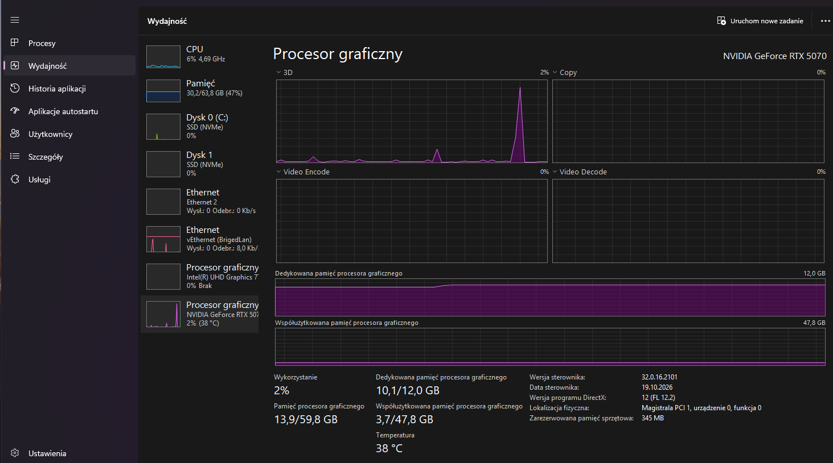
Figure 2 Zdjęcie wykonane podczas działania aplikacji (obsługi zapytania)

